PENGUJIAN TERHADAP WINDOWS MENGGUNAKAN WSL– UBUNTU

step 1 – Update repository
sudo apt update

step 2 – install sysbench
sudo apt install sysbench - y

step 3 – cek jika sysbench berhasil di instal
ketik : sysbench - - version
jika muncul output : sysbench 1.0.20 itu artinya sysbench sudah berhasil terinstall
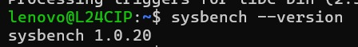

step 4 – CPU Benchmark

di ubuntu WSL, jalankan : sysbench cpu -- cpu-max-prime=20000 run
maka outputnya :
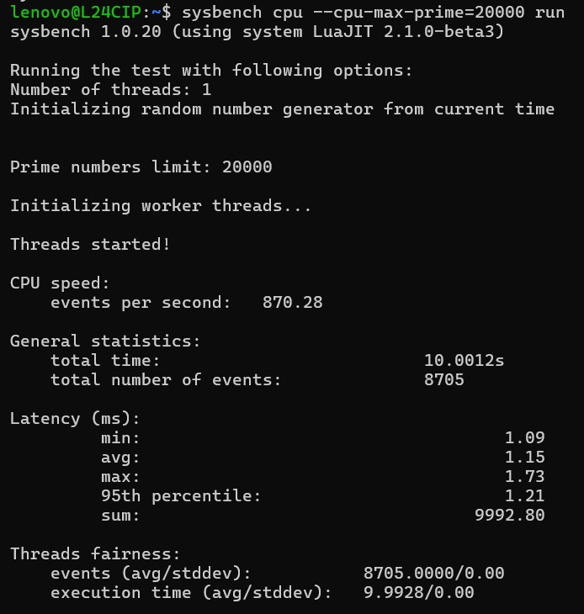

Bagian penting:
- total time
- events per second
- CPU speed

Step 5 – Memory Benchmark
setelah CPU selesai, jalankan: sysbench memory run
outputnya:
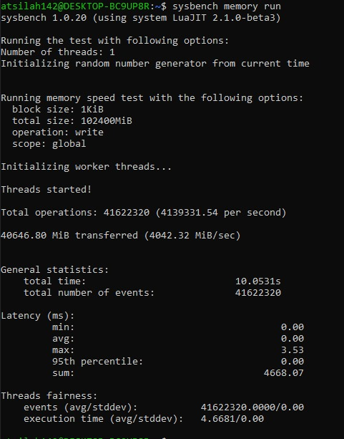

Step 6 – File I/O Bencmark
6A. Persiapan (membuat file 2 GB dulu sebagai tes) : sysbench fileio --file-total-size=2G prepare

outputnya:
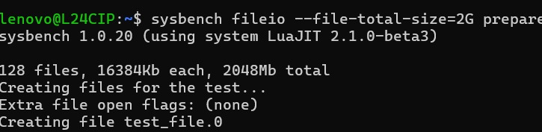

6B. Menjalankan pengujian
perintah: sysbench fileio --file-test-mode=rndrw run

output:
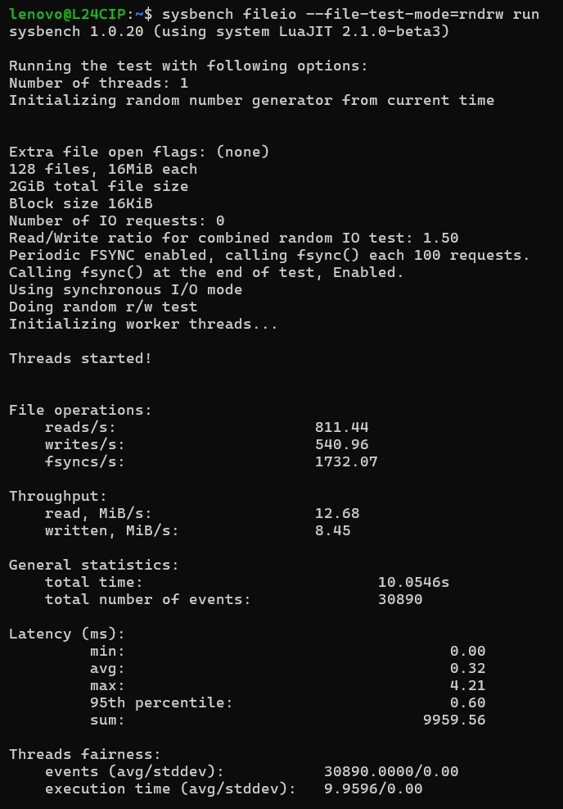
yang diukur:
- kecepatan baca/tulis storage(ops/sec)
- request per second (IOPS)
- latensi storage
- bandwidth ke SSD / HDD

6C. Menghapus file setelah uji
perintah : sysbench fileio cleanup
untuk menghapus file 2GB yang dibuat pada tahap prepare
